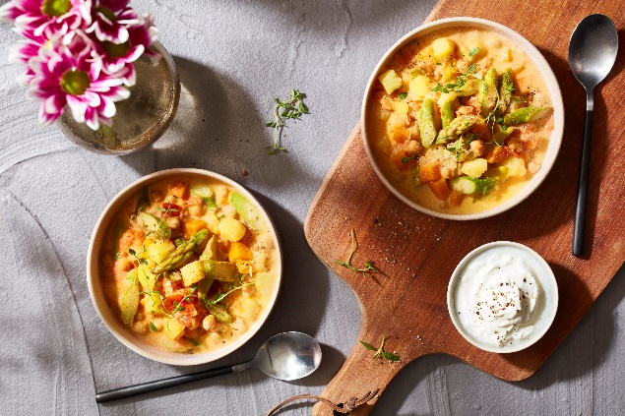**Kartoffelragout mit Kichererbsen, Tomaten und Spargel**

*Quelle: KMG/die-kartoffel.de (bei Verwendung bitte angeben)*

|  |  |
| --- | --- |
| **Zutaten für 4 Portionen** | |
| 2  2  250 g  800 g  8  250 g  480 g  2 EL  800 ml  2  2  200 g | Zwiebeln  Knoblauchzehen  Möhren  Kartoffeln, vorwiegend festkochend  Strauchtomaten  grüner Spargel  Kichererbsen, Abtropfgewicht  Pflanzenöl  Gemüsebrühe  Lorbeerblätter  Stiele Thymian  Saure Sahne  Salz und Pfeffer |
| |  | | --- | | **Zubereitung**  Zwiebeln und Knoblauch schälen und fein würfeln. Möhren, Kartoffeln, Tomaten und Spargel waschen. Möhren und Kartoffeln schälen, bei den Tomaten den Strunk entfernen und alles grob würfeln. Beim Spargel holziges Ende abschneiden und in mundgerechte Stücke schneiden. Kichererbsen abgießen.  Öl in einem Topf auf mittlerer Stufe erhitzen und Zwiebeln und Knoblauch glasig darin anschwitzen. Möhren und Kartoffeln zugeben und kurz mitdünsten. Tomaten in den Topf geben und alles ca. 5 Minuten einkochen. Mit Brühe aufgießen, Lorbeer dazugeben, salzen, pfeffern und mit geschlossenem Deckel ca. 20 Minuten köcheln lassen.   Thymian waschen, Blättchen abzupfen und fein hacken. Thymian, Kichererbsen, Spargel und saure Sahne in den Topf geben und weitere 5 Minuten köcheln lassen. Mit Salz und Pfeffer abschmecken und servieren.    **Das Rezept gibt es auch online:** [Kartoffelragout mit Kichererbsen, Tomaten und Spargel](https://die-kartoffel.de/rezepte/kartoffelragout-mit-kichererbsen-tomaten-und-spargel/)  Weitere leckere Rezepte sowie Informationen und Tipps rund um die Kartoffel gibt es unter [www.die-kartoffel.de](http://www.die-kartoffel.de).  **Über die KMG** Die Kartoffel-Marketing GmbH (KMG) wurde 2014 gegründet. Sie versteht sich als „Bündnis der Kartoffelprofis“ und repräsentiert die deutsche Kartoffelwirtschaft. Ihr Ziel ist es, die Verbraucher in Deutschland über die Vielseitigkeit und den hohen Wert der Kartoffel zu informieren. Zur KMG gehören der Deutsche Kartoffelhandelsverband e. V., die Bundesvereinigung Erzeugergemeinschaften Kartoffeln und der Verein Landvolk Niedersachsen – Landesbauernverband e. V. Projekte der KMG werden von der Landwirtschaftlichen Rentenbank unterstützt.  gefördert von der Landwirtschaftlichen Rentenbank  **Pressekontakt:**  tts agentur05 GmbH | Linda Künzel | [presse-kmg@agentur05.de](mailto:presse-kmg@agentur05.de) | 0221 925454-817 | | |